Prufa með TriArt vatnslitum

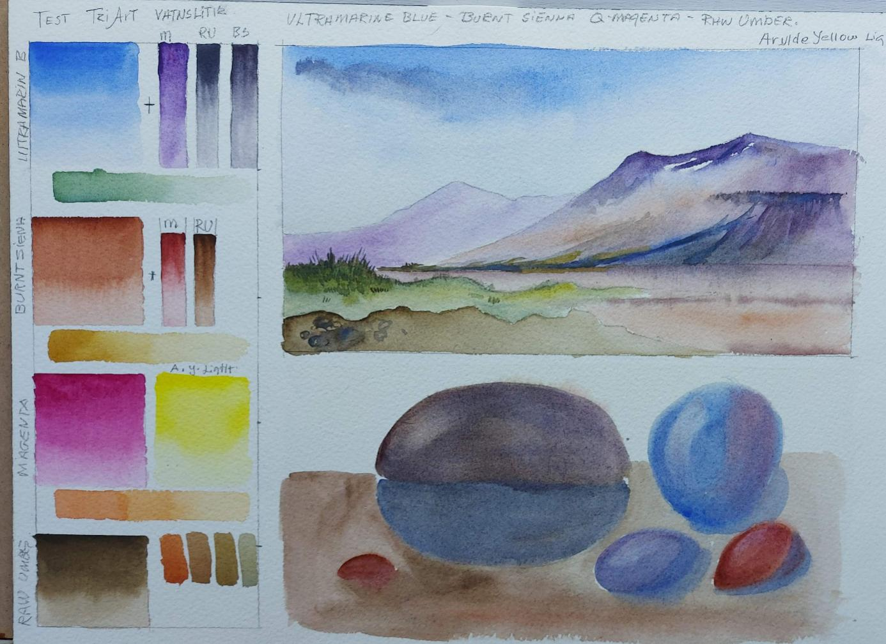
Kanadíska fyrirtækið sem framleiðir Tri Art vatnslitaseríuna hefur greinilega lagt metnað sinn í að þróa og framleiða úrvals vatnsliti. Reyndar eru þeir að framleiða líka olíu- og akrílliti, ásamt íblöndunarefni, grunna og fleira.
Ég fékk þann heiður að fá að prufa vatnsliti frá Föndurlist. Fyrstu viðbrögð voru eiginlega „Vá“ því að þeir voru mjög mjúkir og flæðandi, enda greinilegt að Gum Arabic hefur ekki verið sparað og er eingöngu notað sem íblöndunar- og fyllingarefni í litunum. Þeir eru svolítið flæðandi og ég prufaði bæði að mála á þurrt yfirborð og þá kemur eiginleiki þeirra vel í ljós, gott að fara yfir með rökum pennsli og leysa upp litinn og dreifa úr honum. Ólíkt mörgum öðrum tegundum þá límdist hann ekki fastur á yfirborðið þegar hann var settur á þurrt yfirborð. Ég prufaði líka blautt í blautt og það var virkilega gott að blanda á milli þess litar sem kominn var á yfirborðið og þegar farið var yfir aftur.
Ég notaði Arches CP pappír og kom bara ágætlega út. Þetta var fyrsta tilraun.
Ég gerði nokkrar litaprufublöndur og gegnsæi þessara lita var mjög gott og hentar vel til að vinna í layerum.
Margir vatnslitamálarar geta lent í því með þekjandi vatnslitum að yfirvinna of mikið og metta pappírinn en þessi litir fyrirgefa meira finnst mér.
Framleiðendur segja að þeir hennti mjög vel í PlainAir en mér finnst þeir virka mjög vel í studeo vinnu, haldast líka betur rakir (vegna Gum Arabic) og henta vel í nákvæmnisvinnu.

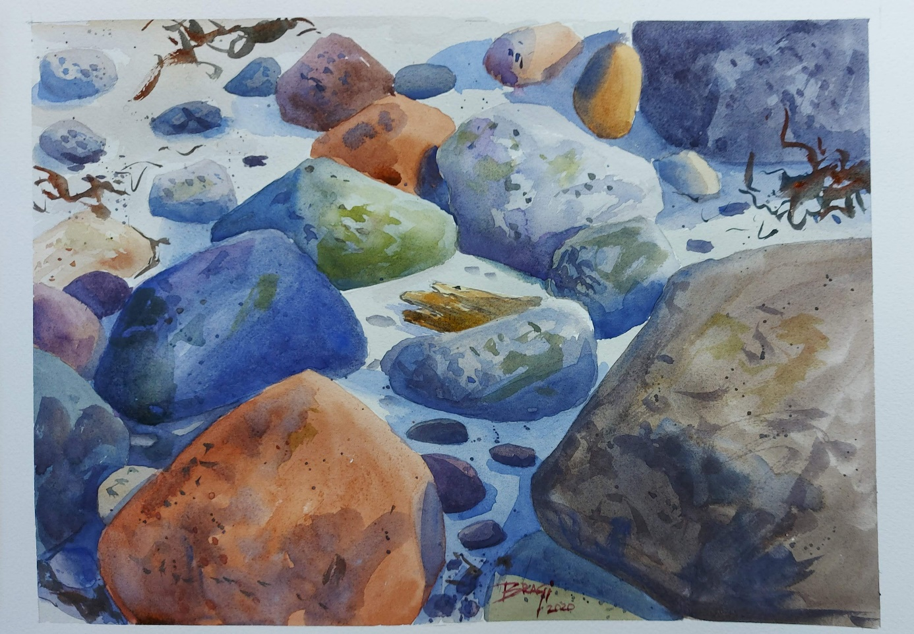

Ég málaði svo eina mynd með litum og fannst þeir alveg standast fyllilega allar kröfur. Málaður á SM-LT 300 gr pappír úr blokk.
Gegnsæi þeirra er mjög gott.
Það má einnig benda á það að allir flestir litir eru gerðir Single Pigment (P) en þó eru innan um litir sem eru samsettir með tveim P, dæmi um single pigment eru: Arylide Yellow Medium, Burnt Sienna, Ultramarine Blue, Indian Yellow, Quinacridone Magenta og Quinacridone Red, litir sem eru fínir sem grunnlitir.
Það sem gæti ruglað nýja notendur er heiti litana, t.d. Quinacridone Red sambærilegur Rose Madder frá W&N.

Ég get mælt með þessum litum

(PS. Ég kem með myndina við tækifæri til ykkar og takk fyrir að lofa mér að prufa. Það er ekki á hverjum degi sem manni hlotnast sá heiður.)

